Instruktion Startliste bane Startliste klub
Resultater baner med mellemtider Resultater baner Resultater klasser


Hvalsø OK indbyder til 1. & 2. divisionsmatch samt Put and run ved Avnstrup I Hvalsø Skovene søndag 6. april 2014
”BEMÆRK – let ændring I banebetegnelserne. Det har kun relevans for åbne baner”

Stævneklassifikation: | 
Deltagende klubber: | 1. Division:  Tisvilde Hegn OK, FIF Hillerød, Søllerød OK, OK Øst Birkerød  2. Division:  OK Roskilde, Allerød OK, Ballerup OK, Farum OK
Mødested/stævneplads: | Mødested er på parkeringsplads vest for Avnstrup registreringscenter nær Ny Tolstrup på Midtsjælland. Stævneplads samme sted.  Markering fra primær rute 14 mellem Osted og Ringsted og fra sekundærrute 255 i Særløse.  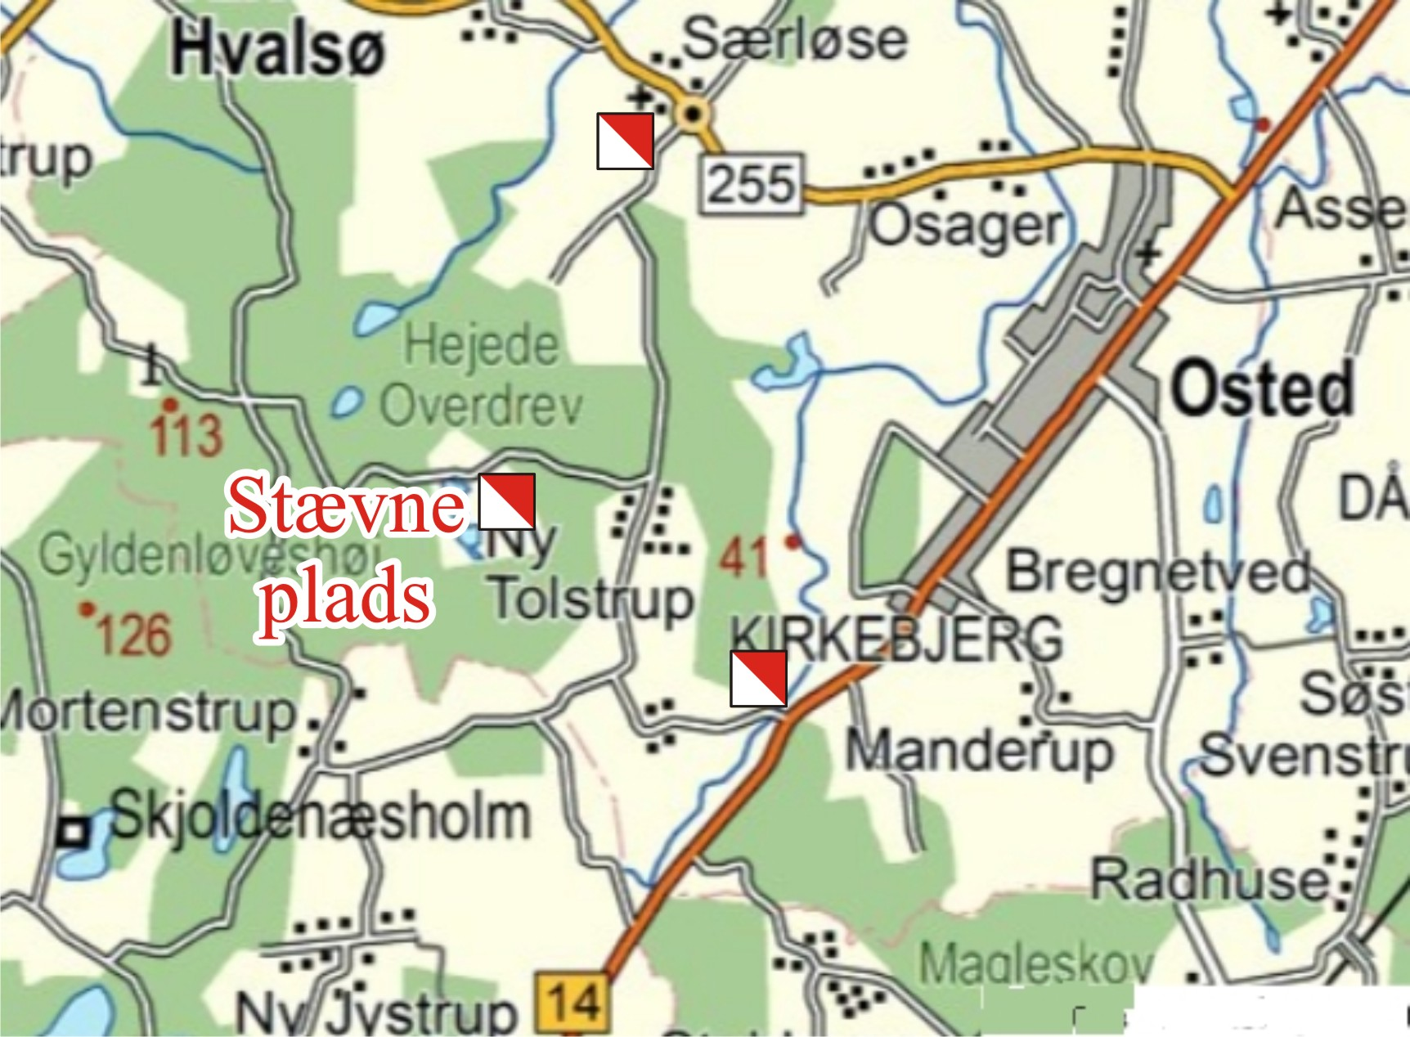
Parkering: | Parkering på parkeringspladser omkring Avnstrup Registreringscenter. Max 500m at gå fra parkering til stævneplads.
Stævnekontor: | Forefindes I telt på stævnepladsen.
Løbskort: | Avnstrup 1:10 000 Ækvidistance 2,5 m. Grundrevideret 2012, og rettelser foretaget både og 2013 og 2014.
Post definitioner: | Forefindes på løbskortet og løse ved start.
Terræn: | Høj bøgeskov, med granplantninger ind imellem. Skoven er visse steder temmelig vildtvoksende.  Skoven er også rimeligt kuperet, med både søer og nyfremvoksede moser.
Klasser og baner:

Gruppe |  | Klasser | Banelængde | Bane
H1 |  | H -20, H 21-, H 35- | 8,0 – 9,0 | 1
H2 |  | H 40-, H 45- | 6,0 – 7,0 | 2
H3 |  | H -16, H 50-, H 55- | 5,0 – 6,0 | 3
H4 |  | H 60-, H 65- | 4,0 - 5,0 | 4
H5 |  | H 70- | 3,0 – 4,0 | 5A
H6 |  | H -14, H -16B | 4,5 – 5,5 | 6
H7 |  | H -20B, H 21-B, H 35-B | 4,5 – 5,5 | 7 6 (ændret 24/3)
H8 |  | H -12, H -14B, H -20C, H21-C | 3,0 – 4,0 | 8 7 (ændret 24/3)
D1 |  | D -20, D 21-, D 35- | 6,0 – 7,0 | 2
D2 |  | D 40-, D 45- | 5,0 – 6,0 | 3
D3 |  | D -16, D 50-, D 55- | 4,0 – 5,0 | 4
D4 |  | D 60-, D 65- | 3,0 – 4,0 | 5B
D5 |  | D 70- | 2,5 – 3,5 | 8
D6 |  | D -14, D -16B | 3,5 – 4,5 | 9
D7 |  | D -20B, D 21-B, D 35-B | 3,5 – 4,5 | 9
D8 |  | D -12, D -14B, D -20C, D 21-C | 3,0 – 4,0 | 7 (ændret 24/3)
9 |  | H -10, D -10, H -12B, D -12B, Begynder | 2,5 – 3,5 | 10

Åbne baner: | Forhåndstilmeldte fra andre klubber kan frit vælge mellem Bane 1-10 inklusiv 5A og 5B.  Der vil være fri start ("Put&Run") på banerne. Fordelen ved at forhåndstilmelde er, at der er sikkerhed for at komme til at løbe den ønskede bane  Banerne er i overensstemmelse med Reglementets paragraf 5.1.2. som nævnt under Klasser og baner.
Præmier: | Der er ikke præmier ved dette løb.
Tidtagning: | Sport Ident.
Start: | 1. division  klokken 10.00  2.division  klokken 11.30  Put and run:  Fra klokken 10.30
Afstande: | Parkering til stævneplads – max 500 m.  Stævneplads til start: 700 m.  Mål: På stævneplads.
Børnebane: | Gratis børnebane fra stævnekontoret på stævnepladsen.
Børnepasning: | Der forefindes ikke børnepasning.
Overtrækstøj: | Overtrækstøj vil blive transporteret fra start og til stævneplads.
Bad og omklædning: | Der forefindes ikke bad og omklædning I nærheden af stævnepladsen.
Toilet: | Der vil være toiletvogn på stævnepladsen.
Kiosk: | En let assorteret kiosk vil være på stævnepladsen.
O-butikken | O-butikken vil være på stævnepladsen.
Resultatformidling: | Løbende på stævneplads og senere på nettet.
Tilmelding og eftertilmelding: | Via O-service senest fredag 28. marts kl.24.00 for klubadministrator.  Husk at angive gruppe og normal løbsklasse samt evt. SI-briknummer.  Tilmeldte uden briknummer tildeles brik (med brikleje)  Løbere på Åbne Baner kan forhåndstilmelde sig og dermed sikre sig et fortrykt kort på ønsket bane. Man kan ikke eftertilmeldes til divisionsmatchen, men man kan købe en åben bane på dagen, så længe kort haves – til forhøjet pris som angivet nedenfor.
Startafgift: | D/H -20: 40 kr., D/H21-: 80 kr. Lejebrik plus 15 kr.  Åbne baner på dagen :  D/H -20: 50 kr., D/H21-: 90 kr. Lejebrik plus 15 kr.
Betaling: | Reg. Nr. 9011 konto 4580368072 (Spar Nord)  Kassereren Hvalsø Orienteringsklub.  Jernbanevej 35  4330 Hvalsø
Stævneorganisation: | Stævneleder: Flemming Hjorth Jensen – Hvalsø OK  Banelægger: Jette Karlsen – Hvalsø OK  Stævnekontrollant: Claus Skovsø – Hvalsø OK  Banekontrollant: Preben Mortensen – Hvalsø OK  Dommer: Arne Kristensen – Herlufsholm OK.

